

**Об утверждении регламента государственной услуги "Выдача архивных справок"**

***Утративший силу***

Постановление акимата Северо-Казахстанской области от 30 июня 2014 года N 220. Зарегистрировано Департаментом юстиции Северо-Казахстанской области 1 августа 2014 года N 2892. Утратило силу постановлением акимата Северо-Казахстанской области от 20 августа 2015 года N 309

      Сноска. Утратило силу постановлением акимата Северо-Казахстанской области от 20.08.2015 N 309 (вводится в действие со дня подписания).  
      В соответствии с пунктом 3 статьи 16 Закона Республики Казахстан от 15 апреля 2013 года "О государственных услугах" акимат Северо-Казахстанской области **ПОСТАНОВЛЯЕТ:**  
      1. Утвердить прилагаемый регламент государственной услуги "Выдача архивных справок".  
      2. Контроль за исполнением настоящего постановления возложить на курирующего заместителя акима области.  
      3. Настоящее постановление вводится в действие по истечении десяти календарных дней после дня его первого официального опубликования.

|  |  |
| --- | --- |
| *Аким области* | *Е.Султанов* |

|  |  |
| --- | --- |
|  | Утвержден постановлением акимата Северо-Казахстанской области от 30 июня № 220 |

**Регламент государственной услуги**  
**"Выдача архивных справок"**  
**1. Общие положения**

      1. Государственная услуга "Выдача архивных справок" (далее - государственная услуга) предоставляется местным исполнительным органом - государственным учреждением "Управление культуры, архивов и документации Северо-Казахстанской области" по адресу: 150010, Республика Казахстан, Северо-Казахстанская область, город Петропавловск, улица П. Васильева, 69, государственными архивами Северо-Казахстанской области согласно приложению 1 к настоящему регламенту (далее – услугодатель).  
      Прием документов и выдача результатов оказания государственной услуги осуществляются через:  
      услугодателя;  
      Республиканское государственное предприятие на праве хозяйственного ведения "Центр обслуживания населения" Комитета по контролю автоматизации государственных услуг и координации деятельности центров обслуживания населения Министерства транспорта и коммуникации Республики Казахстан (далее – ЦОН);  
      веб-портал "электронного правительства" www.e.gov.kz (далее – портал).  
      Регламент государственной услуги "Выдача архивных справок" (далее - регламент) разработан на основании стандарта государственной услуги "Выдача архивных справок", утвержденного Постановлением Правительства Республики Казахстан от 5 марта 2014 года № 183 "Об утверждении стандартов государственных услуг в области архивного дела" (далее - стандарт).  
      2. В соответствии с пунктом 5 стандарта форма оказания государственной услуги: электронная и (или) бумажная.  
      3. В соответствии с пунктом 6 стандарта результат государственной услуги:  
      у услугодателя, в ЦОНе – выдача архивных справок;  
      на портале – уведомление о готовности архивных справок.  
      Форма предоставления результата оказания государственной услуги: электронная и (или) бумажная.

**2. Описание порядка действий структурных подразделений (работников) услугодателя в процессе оказания государственной услуги**

      4. Основанием для начала действия по оказанию государственной услуги является предоставление услугополучателем заявления и документов, указанных в пункте 9 стандарта (далее – пакет документов).  
      5. Содержание каждого действия, входящего в состав процесса оказания государственной услуги, длительность его выполнения:  
      1) принятие сотрудником канцелярии услугодателя пакета документов услугополучателя и регистрация заявления (15 минут);  
      2) передача сотрудником канцелярии услугодателя пакета документов руководителю услугодателя для наложения визы (15 минут);  
      3) наложение визы руководителя услугодателя и передача ответственному специалисту услугодателя (4 часа);  
      4) поиск ответственным специалистом услугодателя информации и подготовка проекта результата государственной услуги (14 календарных дней);  
      в случаях, когда для оказания государственной услуги необходимо изучение документов двух и более организаций, а также периода более чем за пять лет, услугодателем срок оказания государственной услуги продлевается не более чем на тридцать календарных дней, о чем сообщается услугополучателю в течение 3 (трех) рабочих дней со дня регистрации документов;  
      5) направление проекта результата государственной услуги на подпись руководителю услугодателя (15 минут);  
      6) подписание руководителем услугодателя проекта результата государственной услуги и передача результата государственной услуги специалисту канцелярии услугодателя (4 часа);  
      7) выдача специалистом канцелярии услугодателя услугополучателю готового результата государственной услуги (15 минут).  
      6. Результат процедур (действий) по оказанию государственной услуги, который служит основанием для начала выполнения следующей процедуры (действия):  
      1) принятие и регистрация пакета документов услугополучателя;  
      2) получение руководителем услугодателя пакета документов;  
      3) получение ответственным специалистом услугодателя пакета документов с визой руководителя услугодателя;  
      4) проект результата государственной услуги;  
      5) получение руководителем услугодателя проекта результата государственной услуги;  
      6) подписание результата оказания государственной услуги и передача сотруднику канцелярии услугодателя;  
      7) получение услугополучателем готового результата государственной услуги у специалиста канцелярии услугодателя.

**3. Описание порядка взаимодействия структурных подразделений (работников) услугодателя в процессе оказания государственной услуги**

      7. Перечень структурных подразделений (работников) услугодателя, которые участвуют в процессе оказания государственной услуги:  
      сотрудник канцелярии услугодателя;  
      руководитель услугодателя;  
      ответственный специалист услугодателя.  
      8. Описание последовательности действий между структурными подразделениями (работниками) услугодателя с указанием длительности каждого действия:  
      1) сотрудник канцелярии услугодателя принимает пакет документов у услугополучателя, регистрирует (15 минут) и передает пакет документов руководителю услугодателя (15 минут);  
      2) руководитель услугодателя накладывает визу и передает ответственному специалисту услугодателя (4 часа);  
      3) ответственный специалист услугодателя осуществляет поиск информации, подготовку проекта результата государственной услуги и передает руководителю услугодателя (14 календарных дней) и направляет проект результата оказания государственной услуги на подпись руководителю услугодателя (15 минут);  
      в случаях, когда для оказания государственной услуги необходимо изучение документов двух и более организаций, а также периода более чем за пять лет, услугодателем срок оказания государственной услуги продлевается не более чем на тридцать календарных дней, о чем сообщается услугополучателю в течение 3 (трех) рабочих дней со дня регистрации документов;  
      4) руководитель услугодателя знакомится с проектом результата государственной услуги, подписывает его и передает сотруднику канцелярии услугодателя (4 часа);  
      5) сотрудник канцелярии услугодателя выдает услугополучателю результат государственной услуги (15 минут).

**4. Описание порядка взаимодействия с ЦОНом и (или) иными услугодателями, а также порядка использования информационных систем в процессе оказания государственной услуги**

      9. Основанием для начала действия по оказанию государственной услуги при обращении в ЦОН является принятие работником ЦОНа пакета документов от услугополучателя.  
      10. Содержание каждого действия, входящего в состав процесса оказания государственной услуги, длительность его выполнения:  
      1) работник ЦОНа проверяет правильность заполнения заявления и полноту пакета документов, предоставленных услугополучателем (5 минут).  
      В случае предоставления услугополучателем неполного пакета документов работник ЦОНа отказывает в приеме заявления и выдает расписку  
      об отказе в приеме документов по форме, согласно приложению 2 к стандарту (5 минут).  
      При соблюдении правильности и полноты заполнения заявления и предоставления полного пакета документов работник ЦОНа регистрирует заявление в информационной системе "Интегрированная информационная система для Центров обслуживания населения" (далее – ИИС ЦОН) (5 минут);  
      2) работник ЦОНа получает письменное согласие услугополучателя на использование сведений, составляющих охраняемую законом тайну, содержащихся в информационных системах, если иное не предусмотрено законами Республики Казахстан (2 минуты);  
      3) работник ЦОНа идентифицирует личность услугополучателя, вносит соответствующую информацию об услугополучателе и список поданных документов в ИИС ЦОН, выдает услугополучателю расписку о приеме соответствующих документов (3 минуты);  
      4) работник ЦОНа подготавливает пакет документов и направляет его услугодателю через курьерскую или иную уполномоченную на это связь (1 рабочий день);  
      5) услугодатель после получения пакета документов проводит необходимую работу по оказанию государственной услуги, подготавливает результат оказания государственной услуги и направляет его через курьерскую или иную уполномоченную на это связь в ЦОН (14 календарных дней);  
      в случаях, когда для оказания государственной услуги необходимо изучение документов двух и более организаций, а также периода более чем за пять лет, услугодателем срок оказания государственной услуги продлевается не более чем на тридцать календарных дней, о чем сообщается услугополучателю в течение 3 (трех) рабочих дней со дня регистрации документов;  
      день сдачи пакета документов в ЦОН не входит в срок оказания государственной услуги;  
      6) работник ЦОНа в срок, указанный в расписке о приеме соответствующих документов, выдает результат оказания государственной услуги услугополучателю (15 минут).  
      В случаях, когда услугополучатель не обратился за результатом услуги в указанный срок, ЦОН обеспечивает его хранение в течение одного месяца, после чего передает его услугодателю.  
      Невостребованный готовый результат государственной услуги в течение трех рабочих дней направляется услугополучателю посредством почтовой связи по указанному в заявлении адресу.  
      11. Порядок действий услугодателя и услугополучателя при оказании государственной услуги через портал:  
      1) услугополучатель осуществляет регистрацию (авторизацию) на портале посредством электронной цифровой подписи (далее – ЭЦП);  
      2) выбор услугополучателем электронной государственной услуги, заполнение полей электронного запроса и прикрепление документов, предусмотренных пунктом 9 стандарта;  
      3) удостоверение электронного запроса для оказания электронной государственной услуги посредством ЭЦП услугополучателя;  
      4) обработка (проверка, регистрация) электронного запроса услугодателем;  
      5) получение услугополучателем уведомления о статусе электронного запроса и сроке оказания государственной услуги в истории получения государственных услуг личного кабинета услугополучателя;  
      6) подготовка и направление услугодателем в "личный кабинет" услугополучателя результата оказания государственной услуги в форме электронного документа, подписанного ЭЦП руководителя услугодателя;  
      7) получение услугополучателем результата государственной услуги в истории получения государственных услуг личного кабинета услугополучателя.  
      Подробное описание последовательности процедур (действий), взаимодействий структурных подразделений (работников) услугодателя в процессе оказания государственной услуги и порядка использования информационных систем в процессе оказания государственной услуги отражается в справочнике бизнес-процессов оказания государственной услуги согласно приложению 2 к настоящему регламенту.

|  |  |
| --- | --- |
|  | Приложение 1 к регламенту государственной услуги "Выдача архивных справок" |

**Государственные архивы Северо-Казахстанской области, оказывающие государственную услугу "Выдача архивных справок"**

|  |  |  |  |  |
| --- | --- | --- | --- | --- |
| №  п/п | Название архива | Адрес архива | | Номера телефонов |
| 1 | 2 | 3 | 4 | |
| 1) | Коммунальное государственное учреждение "Северо-Казахстанский Государственный архив" управления культуры, архивов и документации Северо-Казахстанской области акимата Северо-Казахстанской области | 150000, Республика Казахстан, Северо-Казахстанская область, город Петропавловск, улица Интернациональная, 1 | 8(7152)  46-48-19 | |
| 2) | Коммунальное государственное учреждение "Архив по личному составу города Петропавловска" управления культуры, архивов и документации Северо-Казахстанской области акимата Северо-Казахстанской области | 150009, Республика Казахстан, Северо-Казахстанская область, город Петропавловск, улица Я. Гашека, 40 | 8(7152)  52-00-81 | |
| 3) | Коммунальное государственное учреждение "Айыртауский районный архив" управления культуры, архивов и документации Северо-Казахстанской области акимата Северо-Казахстанской области | 150100, Республика Казахстан, Северо-Казахстанская область, Айыртауский район, село Саумалколь, микрорайон, 2 | 8(71533)  2-73-42 | |
| 4) | Коммунальное государственное учреждение "Аккайынский районный архив" управления культуры, архивов и документации Северо-Казахстанской области акимата Северо-Казахстанской области | 150300, Республика Казахстан, Северо-Казахстанская область, Аккайынский район, село Смирново, улица Народная, 39 | 8(71532)  2-10-41 | |
| 5) | Коммунальное государственное учреждение "Акжарский районный архив" управления культуры, архивов и документации Северо-Казахстанской области акимата Северо-Казахстанской области | 150200, Республика Казахстан, Северо-Казахстанская область, Акжарский район, село Талшик, улица Целинная, 20 | 8(71546)  2-12-35 | |
| 6) | Коммунальное государственное учреждение "Архив района имени Габита Мусрепова" управления культуры, архивов и документации Северо-Казахстанской области акимата Северо-Казахстанской области | 150400, Республика Казахстан, Северо-Казахстанская область, район имени Габита Мусрепова, село Новоишимское, улица Ленина, 2 | 8(71535)  2-27-04 | |
| 7) | Коммунальное государственное учреждение "Есильский районный архив" управления культуры, архивов и документации Северо-Казахстанской области акимата Северо-Казахстанской области | 150500, Республика Казахстан, Северо-Казахстанская область, Есильский район, село Явленка, улица Ленина, 12 | 8(71543)  2-17-88 | |
| 8) | Коммунальное государственное учреждение "Жамбылский районный архив" управления культуры, архивов и документации Северо-Казахстанской области акимата Северо-Казахстанской области | 150600, Республика Казахстан, Северо-Казахстанская область, Жамбылский район, село Пресновка, улица Мира, 8 | 8(71544)  2-13-70 | |
| 9) | Коммунальное государственное учреждение "Кызылжарский районный архив" управления культуры, архивов и документации Северо-Казахстанской области акимата Северо-Казахстанской области | 150700, Республика Казахстан, Северо-Казахстанская область, Кызылжарский район, аул Бесколь, улица Спортивная, д. 2 | 8(71538)  2-19-67 | |
| 10) | Коммунальное государственное учреждение "Архив района Магжана Жумабаева" управления культуры, архивов и документации Северо-Казахстанской области акимата Северо-Казахстанской области | 150800, Республика Казахстан, Северо-Казахстанская область, район Магжана Жумабаева, город Булаево, улица Береговая, 23 | 8(71531)  2-12-02 | |
| 11) | Коммунальное государственное учреждение "Мамлютский районный архив" управления культуры, архивов и документации Северо-Казахстанской области акимата Северо-Казахстанской области | 150900, Республика Казахстан, Северо-Казахстанская область, Мамлютский район, город Мамлютка, улица Ленина 51 | 8 (71541)  2-18-03 | |
| 12) | Коммунальное государственное учреждение "Тайыншинский районный архив" управления культуры, архивов и документации Северо-Казахстанской области акимата Северо-Казахстанской области | 151000, Республика Казахстан, Северо-Казахстанская область, Тайыншинский район, город Тайынша, микрорайон Железнодорожный, 27 | 8 (71536)  2-50-86 | |
| 13) | Коммунальное государственное учреждение "Тимирязевский районный архив" управления культуры, архивов и документации Северо-Казахстанской области акимата Северо-Казахстанской области | 150100, Республика Казахстан, Северо-Казахстанская область, Тимирязевский район, село Тимирязево, улица Ш.Уалиханова, 23 | 8 (71537)  2-18-35 | |
| 14) | Коммунальное государственное учреждение "Уалихановский районный архив" управления культуры, архивов и документации Северо-Казахстанской области акимата Северо-Казахстанской области | 151200, Республика Казахстан, Северо-Казахстанская область, Уалихановский район, село Кишкенеколь, улица Уалиханова, 85 | 8(71542)  2-11-32 | |
| 15) | Коммунальное государственное учреждение "Архив района Шал акына" управления культуры, архивов и документации Северо-Казахстанской области акимата Северо-Казахстанской области | 151300, Республика Казахстан, Северо-Казахстанская область, район Шал акына, город Сергеевка, улица Победы, 32 | 8 (71534)  2-10-95 | |

|  |  |
| --- | --- |
|  | Приложение 2 к регламенту государственной услуги "Выдача архивных справок" |

**Справочник**  
**бизнес-процессов оказания государственной услуги**  
**А. При оказании государственной услуги через канцелярию услугодателя**

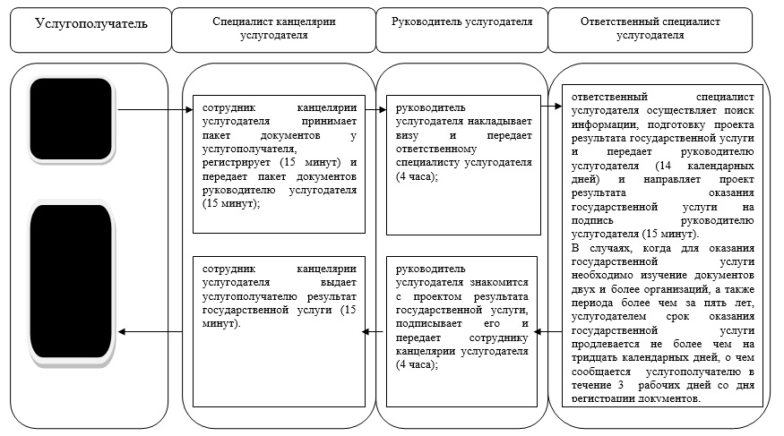

**Б. При оказании государственной услуги через ЦОН**

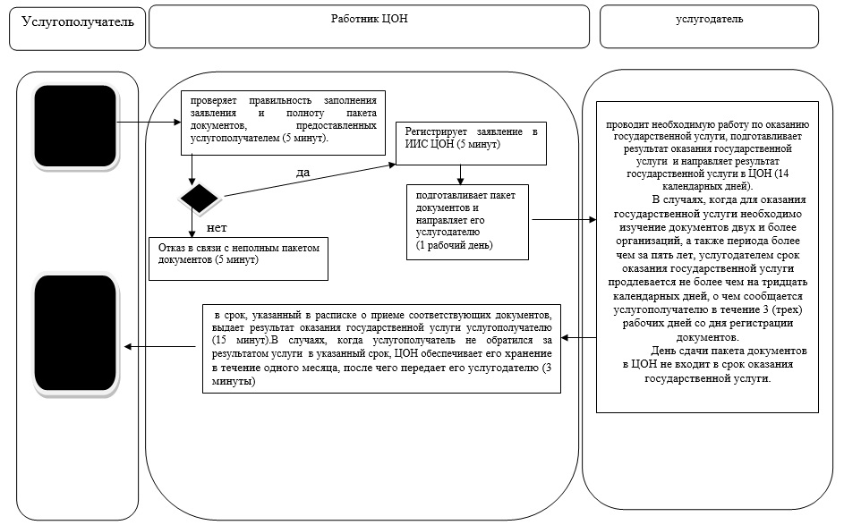

**В. При оказании государственной услуги через портал**

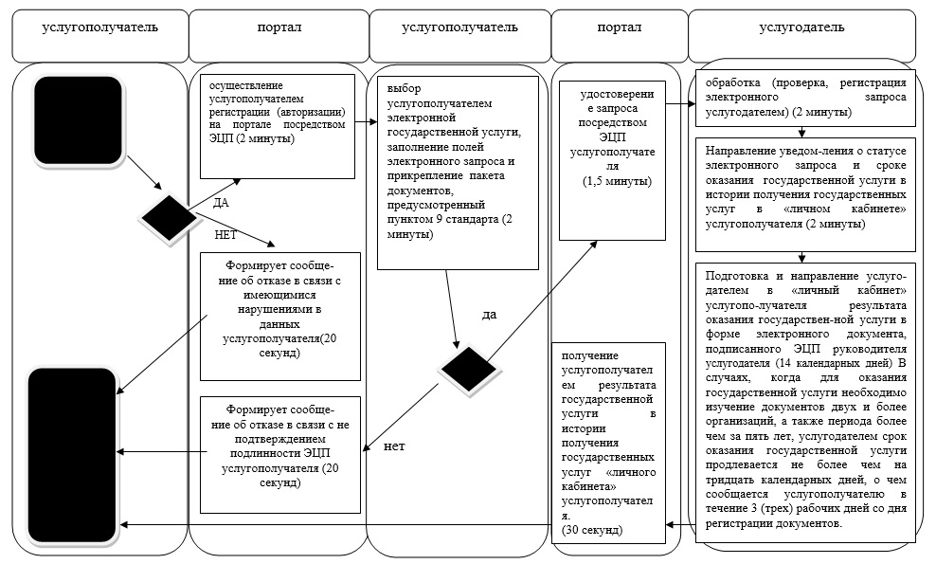

      Условные обозначения:

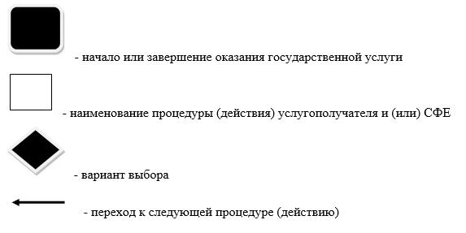

© 2012. РГП на ПХВ «Институт законодательства и правовой информации Республики Казахстан» Министерства юстиции Республики Казахстан